Mateřská škola Pchery
pořádá
SBĚR STARÉHO PAPÍRU
19. 11. – 23. 11. 2018

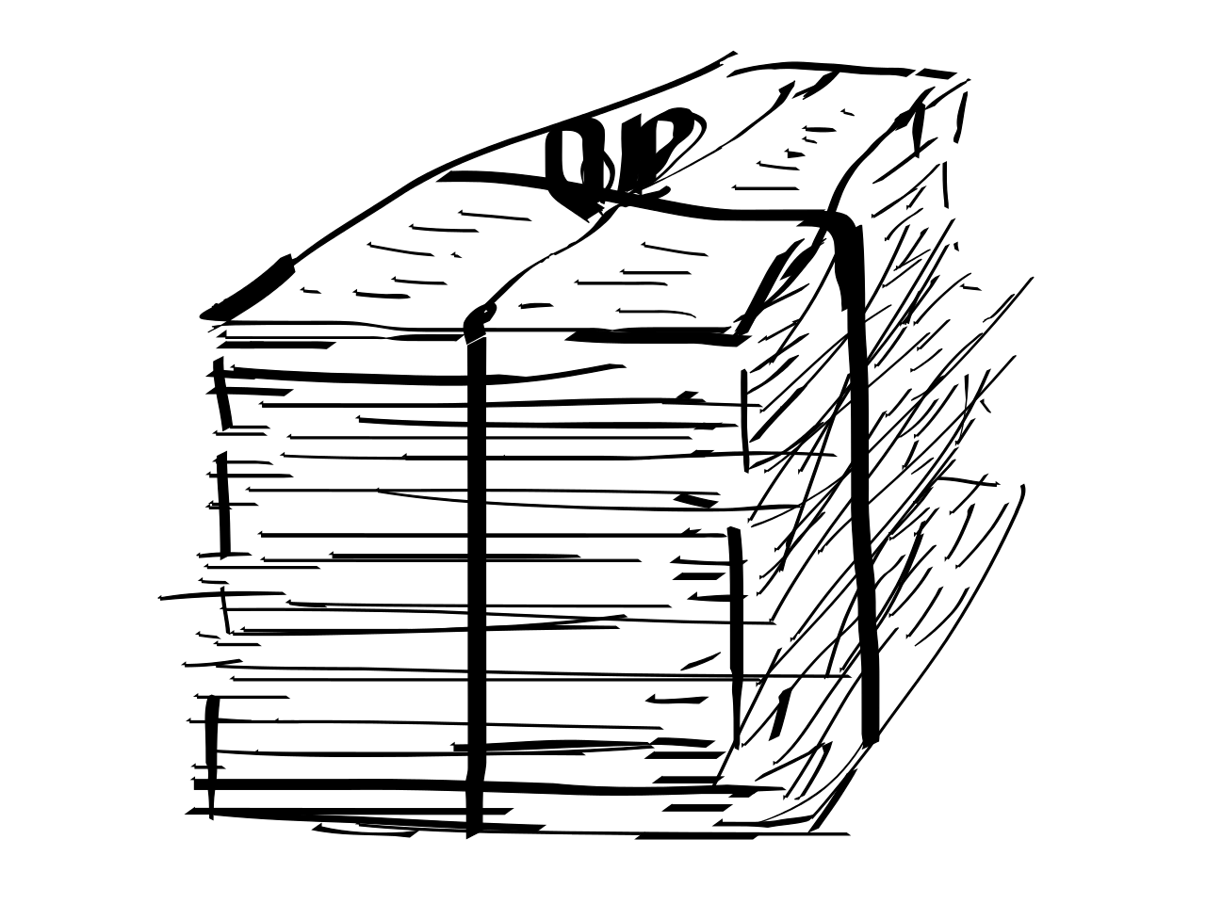

Sběr prosím skládejte k vratům na školní zahradu a paní učitelce nahlaste počet kilogramů. Nejpilnější sběrače čeká malá odměna.

